Veganuár a fellegek felett: 400 ezer vegán fogás évente az Emirates fedélzetén
Világszerte folyamatosan növekszik a vegán konyhát kedvelő utasok száma. Az Emirates minden évben több mint 400 ezer vegán főételt és desszertet szolgál fel, tavaly a vegán ételek iránti igény több régióban is meghaladta az utasforgalom-növekedést. Az ínycsiklandó ételsor olyan fogásokat tartalmaz, mint a thai vörös currys tofu, a krémes polentatorta kakukkfüves gombaraguval, vagy az utasok kedvence, az Emirates Green Burger. Nemrég debütált a légitársaság gondosan megtervezett gyermek vegán menüje, séfjei pedig a Veganuár kapcsán új alapanyagokkal kísérleteztek, hogy még tovább bővítsék a növényi alapú ételkínálatot.
Az egyre terjedő vegán életmódról ma már repülés közben sem kell lemondani. A világ legnagyobb nemzetközi légitársasága mind a 140 útvonalán kínál növényi alapú főételeket és desszerteket. 2024-ben a vegán ételek fogyasztása az utasforgalommal összhangban nőtt, de egyes régiókban - például Afrikában, Délkelet-Ázsiában és a Közel-Keleten – meg is haladta azt. Az Emirates évente több mint 400 ezer növényi alapú ételt szolgál fel. Már a Turistaosztályon és Prémium Turistaosztályon is elérhetővé váltak a növényi alapú tejalternatívák - ezekt havonta 30 ezer utas választja kávéja vagy teája ízesítésére.
Az Emirates nemrég vezette be a kifejezetten gyermekeknek szánt vegán menüjét. A kisebbek ízléséhez igazodó ételek között megtalálható az örök kedvenc, a pizza vegán verziója, az édes-savanyú zöldségragu, a zöldséges fajitas, a vegán muffinok, a karfiolfalatok édes mártással és az olyan desszertek, mint az epres crumble és a vegán csokoládépuding.
Különleges alapanyagok
A Veganuár alkalmából az Emirates séfjei egy workshop keretében növényi alapú ételekkel és innovatív alapanyagokkal kísérleteztek, hogy a későbbiekben újabb nagyszerű fogásokkal bővíthessék a légitársaság kínálatát. Kipróbálták többek között az új szilárd tojáspótlót fűszeres shakshuka szósszal, és egy előre elkészített vegán tésztalapot, amelyből sós vegán cannellonit készítettek. A mesterszakácsok a több mint 300 vegán receptet felvonultató menühöz olyan kiváló, a világ számos tájáról származó alapanyagokat használnak, mint a kaliforniai Beyond Meat növényi alapú húspótlók, az Egyesült Arab Emírségekből és Szingapúrból származó Arlene szójafehérje, a japán Qian Ye préselt tofu, a francia Linnolat bio vegán csokoládé, a német Meister Marken vegán margarin, a thaiföldi Pantai vegán currypaszta és az olasz Koita mandulaital. A menüt a világ legnagyobb vertikális farmjáról származó terményekkel is gazdagítják – az Emirates tulajdonában lévő Bustanica elsősorban vegyszermentes leveles zöldségekkel járul hozzá a zamatos és friss vegán ételekhez.
Vegán ételkülönlegességek a felhők felett
A Turistaosztályon olyan ínyencségek várják az utazókat, mint a párolt sárgarépával és paprikával töltött crêpes, amelyet sült burgonyával, gombával és paradicsomos concassé-vel tálalnak, a currys zöldségpuffancs vagy a csokoládés mousse torta csokoládéöntettel és szeder morzsával. A Prémium Turistaosztály vegán konyhát választó utasai megkóstolhatják a párolt gombát zöldségekkel, ötfűszeres szójaszósszal, amelyet párolt jázmin rizzsel és blansírozott pak choi-val szolgálnak fel, továbbá olyan desszertek közül választhatnak, mint a sárgabarack kompóttal leöntött csokoládés tart vagy a málna-tonka mousse torta bogyós gyümölcsökkel.
A Business Class menüjében elegáns és kreatívan összeállított ételek sorát kínálják, többek között thai vörös currys tofut padlizsánnal, babbal, gombával, taróval, párolt jázmin rizzsel gazdag mártásban. A desszertek között pedig olyan különlegességek kaptak helyet, mint a trópusi kókuszos ananászos torta vagy a csokoládés pekándiós torta. A légitársaság First Class utasai olyan kivételes vegán ételköltemények közül választhatnak, mint a krémes polentatorta kakukkfüves gombaraguval, párolt spenóttal és gazdag gyökérzöldség jus-vel vagy a padlizsán curry szenes rizzsel és kurkumás burgonyával, egy csipetnyi kókuszdióval és menta chutney-val tálalva. A desszertek között pedig épp úgy megtalálható az epres Charlotte torta Chantilly krémmel és málnás tuile-lel, mint a sós karamellszósszal és tejszínhabos kesudió-krémmel leöntött forró csokoládéfondant. A légitársaság 9 éve kabinszemélyzete számára is kínál vegán ételeket, mivel közülük szintén sokan követik ezt az életmódot.
Az Emirates várótermeiben, fedélzetén, valamint közvetlenül az első osztályon, minden utas rendelhet vegán menüt legfeljebb 24 órával az indulás előtt. Ez a lehetőség utasosztálytól és életmódtól függetlenül bárki számára elérhető, így azok is kipróbálhatják ezeket az ételeket, akik egyszerűen csak egészséges és könnyű étkezési lehetőséget keresnek. A nagyforgalmú útvonalakon a növényi alapú ételek a fő menüválaszték részét képezik.
Sajtókapcsolat:
- Nagy Luca
- FLOW PR
- nagy.luca@flowpr.hu
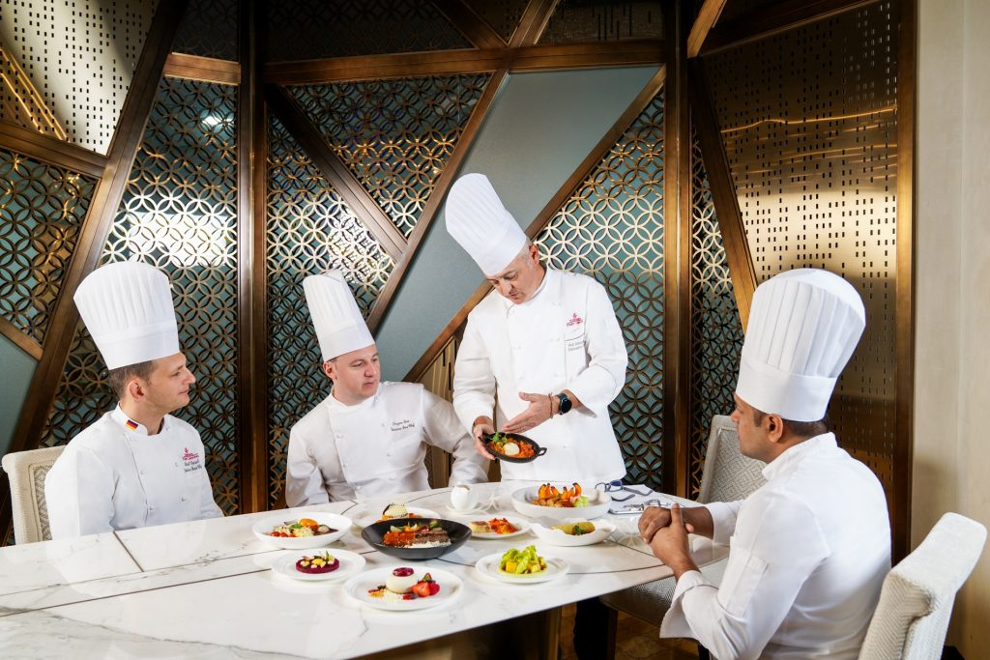 | © Emirates
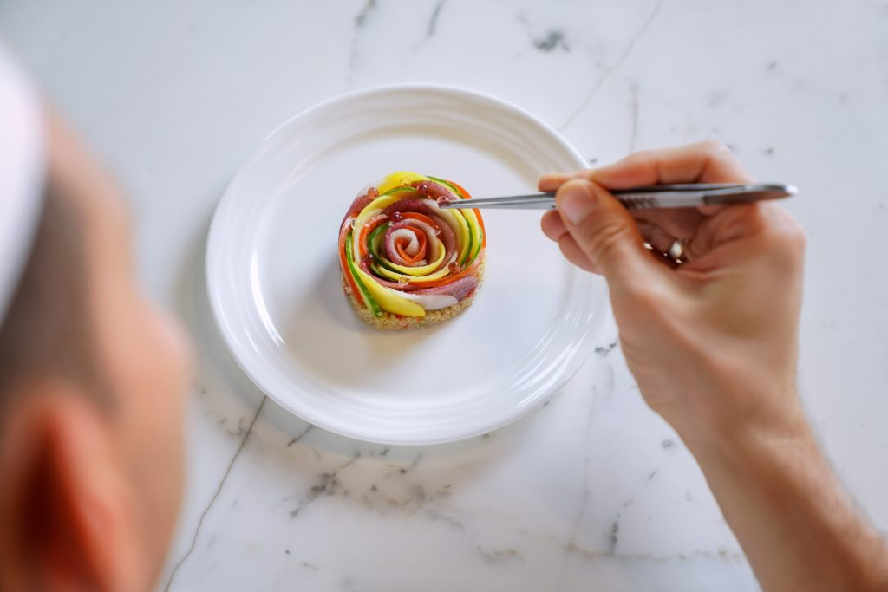 | © Emirates
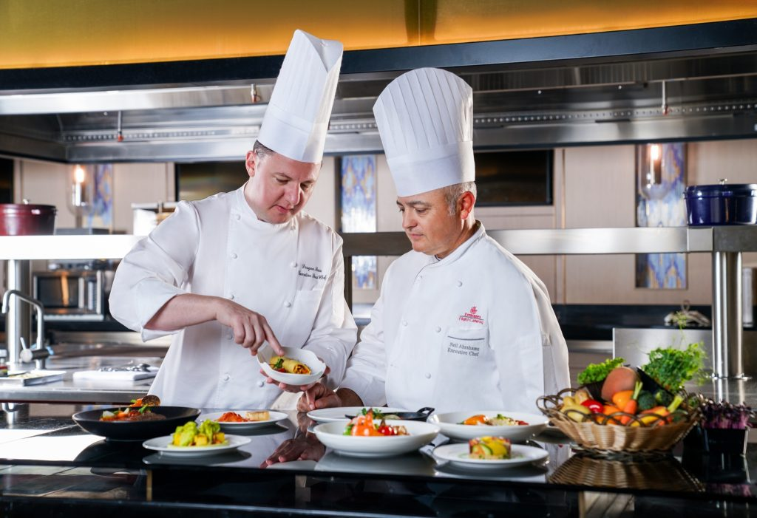 | © Emirates
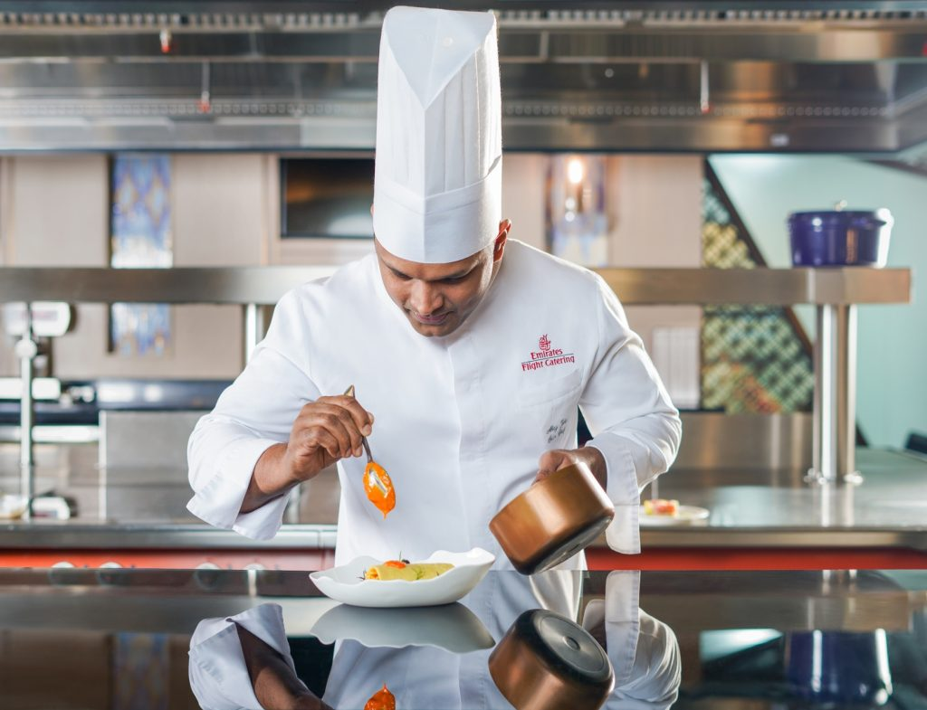 | © Emirates
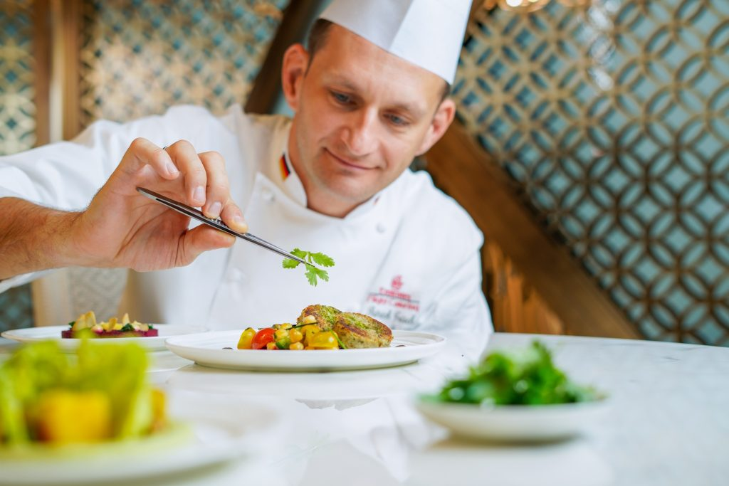 | © Emirates
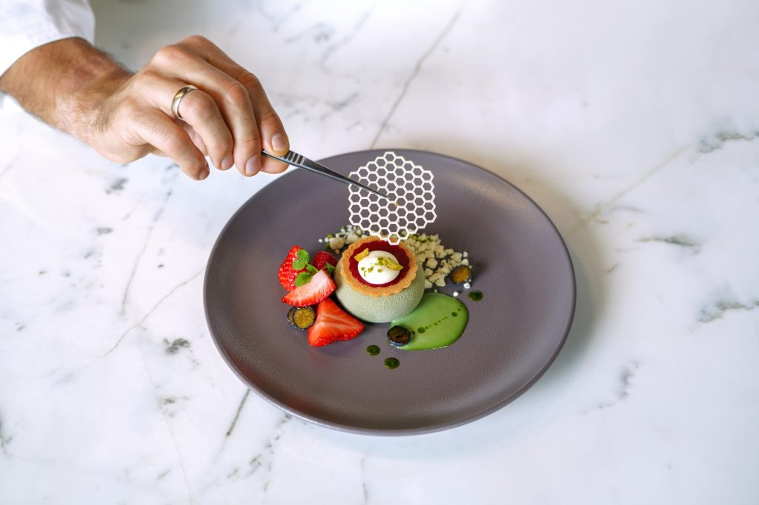 | © Emirates
Eredeti tartalom: Emirates Group
Továbbította: Helló Sajtó! Üzleti Sajtószolgálat
Ez a sajtóközlemény a következő linken érhető el:

